Морские узлы.
Вам приходилось наблюдать как обыватель, желающий привязать что-либо крепко-накрепко сплетает целое макраме? Однако в том, что с течением времени, веревка не развяжется сама, уверенным быть невозможно. Если все-таки, в самый ответственный момент веревка не развязалась - будьте уверены без ножа вы её не развяжете.
Преимущество морского узла не только в том что он "держит" гарантировано. Хороший узел почти не ослабляет веревку, и самое главное - морской узел не затягивается сильно. Если морской узел был завязан и сформирован правильно его всегда можно развяать после снятия нагрузки.
Во все времена приключения и умение завязывать "настоящие" морские узлы были нераздельны. Это умеет каждый альпинист, каждый моряк и любой турист со стажем. С морских узлов начиналось обучение участников Кэмэл-трофи. Обидно, что это древнее и весьма полезное искусство практически игнорируется джиперами. Дети цивилизации используют гаки и шаклы, но очень не многие из них знают как правильно связать порванный трос и что делать если шакл утонул в болоте. Дабы исправить положение, на нашем сайте размещен раздел о морских узлах.
Болшинство приведенных материалов взято с сайта http://www.catamaran.ru/knot/k.htm. Авторский текст сохранен в неизменном виде. Курсивом добавлены некоторые коментарии по применению морских узлов в джиперском деле.
Термины
Коренной конец - конец троса, закрепленный неподвижно при вязке узла; противоположен ходовому концу.
Ходовой конец - незакрепленный свободный конец троса, которым начинают движение при вязке узла.
Петля (открытая) - ходовой (или коренной) конец троса, изогнутый вдвое таким образом, что не перекрещивается с самим собой.
Калышка (закрытая петля) - петля, сделанная ходовым или коренным концом троса так, что трос перекрещивается сам с собой.
Полуузел - одинарный перехлест двух разных концов одного и того же троса или двух концов разных тросов. Это первая половина прямого или бабьего узла.
Обнос - обхват тросом какого-либо предмета (бревна, столба, другого тpoca, кольца, рыма, скобы, гака и пр.), сделанный таким образом, что оба конца троса не перекрещиваюся.
Шлаг - полный оборот (на 360 градусов) каната вокруг какого-либо предмета (бревна, столба, другого троса, кольца, рыма, скобы, гака и пр.), сделанный так, что после этого конец троса направлен в противоположную сторону.
Полуштык - обнос тросом какого-либо предмета (бревна, столба, другого троса, кольца, рыма, скобы, гака и пр.) с последующим перекрещиванием тросом своего конца под прямым углом, без его пропускания в образовавшуюся закрытую петлю.
Прямой узел.
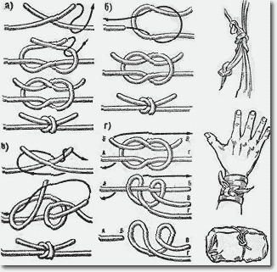
// Обратите внимание как правильно завязывать прямой узел (тот которым завязывают шнурки на ботинках) и какие существуют его "неправильные модификации". //
Археологические находки свидетельствуют о том, что примерно за три тысячи лет до нашей эры им пользовались египтяне. Древние греки и римляне называли его Nodus Hercules - геркулесовым или геракловым узлом, потому, что мифический герой Геракл им завязывал на своей груди передние лапы шкуры убитого им льва. Римляне применяли прямой узел для сшивания ран и лечения переломов костей. Он представляет собой два полуузла, последовательно завязанных один на другим в разные стороны. Это обычный самый простой способ его вязки (рис.а). Моряки, которые этим узлом пользуются со времен глубокой древности для связывания тросов, применяют другой способ вязки (рис.б). Ткачи, которые применяют прямой узел, для связывания оборвавшихся нитей пряжи, завязывают его по-своему, особым, удобным им способом (рис.в). При больших нагрузках на связанные тросы, а также при намокании тросов прямой узел сильно затягивается. Как же развязывается прямой (рифовый) узел, который так затягивается, что его нельзя будет развязать и придется резать". Прямой узел, даже намокший и сильно затянутый, развязывается очень просто, за 1 - 2 секунды. Завяжите прямой узел, как показано на схеме (г). Возьмите в левую руку концы А и Б, а в правую - концы В и Г. Сильно потяните их в разные стороны и как можно туже затяните узел. После этого возьмите в левую руку коренной конец А (чтобы он не выскальзывал из кисти руки, сделайте пару шлагов вокруг ладони). В правую руку возьмите ходовой конец Б (его также можно намотать на ладонь.). Резко и сильно дерните концы в разные стороны. Не выпуская из левой руки конец А, правой зажмите в кулак оставшуюся часть узла, удерживая ее большим и указательным пальцами. Коренной конец А потяните в левую сторону - узел развязан. Весь секрет заключается: в том, что при рывке концов А и Б в разные стороны прямой узел превращается в два полуштыка и полностью утрачивает все свои свойства. Он также легко развязывается, если вы возьмете в правую руку коренной конец Г и сильно потянете ходовой конец В влево. Только в этом случае конец Г нужно потом тянуть вправо, а оставшуюся часть узла (полуштыки) - влево. Развязывая таким способом прямой узел, помните, что, если вы дернули ходовой конец право, за коренной тяните влево и наоборот. При развязывании прямого узла не следует забывать, что с какой силой он был затянут, с такой же силой надо и дергать за один из его ходовых концов.
Бабий узел.
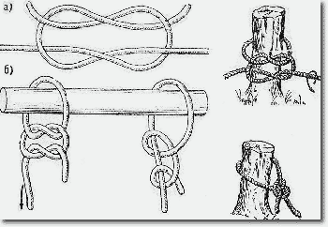
Сколько иронии и пренебрежения можно услышать со стороны моряков в адрес этого примитивного и, к сожалению, твердо внедрившегося в наш быт узла. Это именно то, чего не должны делать моряки - завязывать этот узел. Флотский человек, незадачливо завязавший бабий узел даже на берегу, будет наверняка осмеян своими коллегами. Мол, это - позор для флота. Но, увы, среди людей сухопутных этот узел - универсал. Подавляющее большинство людей, не знакомых с такелажным делом, или те, кто по своей профессии не имеет дела ни с веревками, ни с канатами, ни с нитками, применяют бабий узел во всех случаях, когда им требуется что-нибудь привязать, связать или обвязать. Создается впечатление, что люди, усвоив этот узел в детстве, настолько сильно уверовали в его утилитарность, что не хотят и слышать о каких-то других сложных морских узлах. А тем не менее, если говорить серьезно, то этот узел предатель за всю историю человечества наделал много бед в даже унес немало человеческих жизней. Бабий узел представляет собой два полуузла, завязанных последовательно один над другим в одну и ту же сторону. Если им связать две веревки и потянуть, то сразу же видно, что он начинает перемещаться по веревке, скользить вдоль нее. А если его завязать близко от одного из связываемых концов веревки, то при тяге он может соскользнуть и наверняка соскользнет, если связываемые веревки разной толщины. К сожалению, об этом далеко не все знают и продолжают им пользоваться. В нашей стране свое название этот узел получил в связи с тем, что испокон веков женщины завязывали им концы головных платков. За рубежом его называют "бабушкиным", "дурацким", "телячьим", "ложным", "салаговым" узлом. Но, как ни странно, бабий узел применяют в своей работе моряки и рыбаки некоторых стран. Помимо его отрицательных качеств (скользить и не поддаваться развязыванию), они уловили одно его положительное свойство - при определенных условиях мгновенно превращаться в простой штык - в один из самих простых и надежных морских узлов для закрепления швартова судна на берегу за пал, кнехт или причальную тумбу. Но чтобы при швартовке завязать простой штык, нужно сойти с судна на берег и сделать это непосредственно у пала или подать на берег конец, чтобы это сделали стоящие на берегу. Но, оказывается, простой штык можно завязать за причальную тумбу, не сходя с судна на берег. И делается это с помощью презираемого моряками бабьего узла... Для этого на конце троса, который намерены подать на берег для крепления его простым штыком вокруг пала, делается петля, ходовой конец которого связывается с коренным концом бабьим узлом, который до конца не затягивают. С борта судна эту петлю набрасывают на пал. При рывке за коренную часть швартова бабий узел превращается в простой штык.
Тещин узел.
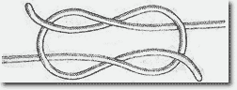
Некоторые люди, связывая две веревки вместе, каким-то образом умудряются завязать так называемый "тещин" узел, в чем-то напоминающий бабий. Если у последнего ходовые концы выходят из узла с одной стороны, то у тещиного узла они выходят с разных сторон по диагонали. "Тещин" узел столь же коварен, как и бабий (если не более). Применять его ни в коем случае не следует ни при каких обстоятельствах.
Воровской узел.
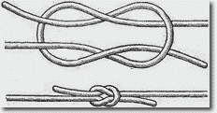
С первого взгляда он почти не отличается от прямого узла и кажется, что он ему сродни. Но если приглядеться, то становится ясным, что ходовые концы воровского узла выходят из него по диагонали. Воровской узел, как и бабий, и "тещин" узлы, показаны для наглядности, чтобы подчеркнуть их сходство и различие с прямым узлом. Пользоваться этими четырьмя узлами не рекомендуется, так как они ненадежны для связывания двух тросов. Любопытно происхождение названия "воровской узел". Оно появилось на английских военных кораблях в начале ХVII века. Хищение королевской собственности и кражи личных вещей матросов на кораблях Британии считались обычным явлением. В те годы матросы военных кораблей хранили свои незамысловатые пожитки и пищу, в основном в виде галет, в небольших парусиновых мешках. Мешок, естественно, на замок не закроешь, его можно только завязать. Как правило, матросы завязывали свои личные мешки прямым узлом. Воры, в основном из числа новобранцев, еще не привыкших к голодному корабельному рациону, совершив кражу чужих галет, не могли правильно завязать узел, которым был завязан мешок. Они вязали нечто похожее - узел, который моряки стали называть воровским. Существует и вторая версия о происхождении этого названия: чтобы доказать акт хищения из мешка, владелец умышленно завязывал очень похожий на прямой узел, а вор, не обратив внимания на подвох, завязывал ограбленный мешок прямым узлом. Но как бы там ни было, происхождение самого узла, как и его название, связано с Флотом.
Шкотовый узел.
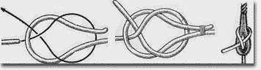
// Надежнее чем прямой узел, так как меньше вероятность завязать его неправильно. Применяется для соединения разнокалиберных веревок, подвязки веревок к тенту//
Свое название он получил от слова "шкот" - снасть, которой управляют парусом, растягивая его один нижний угол, если он косой, и одновременно за два, если он прямой и подвешен к рею. Шкоты носят названия того паруса, к которому они прикрепляются. Например, фока-шкот и грота-шкот - снасти, с помощью которых ставятся нижние паруса - фок и грот соответственно. Марса-шкоты служат для постановки марселей, кливер-шкоты вытягивают назад шкотовый угол кливера, а фока-стаксель-шкоты вытягивают назад шкотовый угол фока-стакселя и т.д. В парусном флоте этот узел применялся тогда, когда надо было ввязать снасть, в огон паруса, серединой, как например, марса-лисель-шкот. Шкотовый узел прост и очень легко развязывается, но вполне оправдывает свое назначение - надежно держит шкот в кренгельсе паруса. Сильно затягиваясь, он не портит троса. Принцип этого узла заключается в том, что тонкий ходовой конец проходит под коренным и при тяге прижимается им в петле, образованной более толстым тросом. Применяя шкотовый узел, всегда следует помнить о том, что он надежно держит только тогда, когда на трос приложена тяга. Этот узел вяжут почти так же, как и прямой, но его ходовой конец пропускают не рядом с коренным, а под него. Шкотовый узел лучше всего применять для крепления троса к готовой петле, кренгельсу или коушу. Применять шкотовый узел на синтетическом тросе не рекомендуется, так как он скользит и может выхлестнуться из петли. Для большей надежности шкотовый узел вяжут со шлагом. В этом случае он похож на брамшкотовый узел; разница в том, что его шлаг делают выше петли на коренной части троса вокруг сплесня. Шкотовый узел является составным элементом некоторых видов плетеных рыболовных сетей.
Брамшкотовый узел.
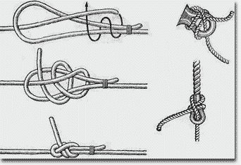
Так же как и шкотовый узел, свое название он получил от наименования снасти - брамшкот, которой растягивают шкотовые узлы нижней кромки прямого паруса при постановке брамселей. Если шкотовым узлом завязывают одинарные шкоты нижних парусов, то брамшкотовым узлом завязывают брамшкоты и бом-брам-шкоты, брам-фалы и бом-брам-фалы, а также брам-гитовы. Брамшкотовый узел надежнее шкотового, потому что не сразу развязывается, когда прекращается тяга на трос. От шкотового узла он отличается тем, что петлю (или кренгельс) обносят ходовым концом не один, а два раза и под коренной конец пропускают также дважды. Во времена парусного флота брамшкотовый узел находил широкое применение при работе со снастями. Он применялся тогда, когда нужно было какую-нибудь снасть взять концом в огон, например брам-шкоты и брам-гитовы. Обычно им завязывались брам-гинцы в брам-фал и гинцы в топенант нижних реев. Брамшкотовый узел надежен также для связывания двух тросов разной толщины. Он хорошо держит на синтетических тросах равной толщины.
Встречный узел.
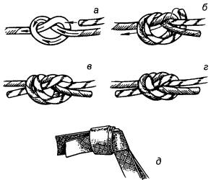
// Два нижеприведенных узла применяются для постоянного соединения веревок. Это одни из немногих узлов, которые не ослабляют веревку. (Обычно веревка рвется в месте сильного перегиба, внутри узла.) Например булинь ослабляет веревку на 30%. Неправильный узел, может ослабить веревку в несколько раз.)//

Фламандский узел.
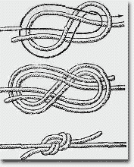
Это один из древнейших морских узлов, который применяли на кораблях для соединения двух тросов, как тонких, так и толстых. Фактически это та же восьмерка, завязанная двумя концами. существует два способа вязки этого узла. Сначала на конце одного из связываемых вместе тросов сделайте восьмерку. Навстречу выходу из нее ходового конца введите ходовой конец второго троса и повторите фигуру 8, завязанную на первом тросе. После этого, ухватившись за каждые два конца, слева и справа, равномерно начинайте затягивать узел, стараясь сохранить его форму. Для окончательной затяжки узла тяните за коренные концы тросов (см.рис.). Чтобы соединить два троса фламандским узлом вторым способом, ходовые концы связываемых тросов положите параллельно навстречу один другому так, чтобы они примерно по длине одного метра касались друг друга. На этом месте двумя сложенными вместе тросами завяжите восьмерку. При этом вам придется обносить вокруг и продевать в петлю вместе с коротким ходовым концом одного из тросов и длинный коренной. Именно в этом и состоит неудобство второго способа вязки фламандского узла. Соединение двух тросов фламандским узлом считается очень прочным. Этот узел, даже будучи сильно затянут, не портит трос, и его сравнительно легко развязать. Кроме того, он обладает превосходным качеством - не скользит в надежно держит на синтетической рыболовной леске.
Травяной узел.
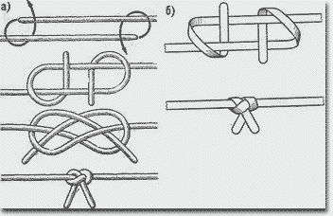
//Если нужно соединить порванный трос от трактора то без этого узла никак.//
Несмотря на свое название, этот элементарный узел вполне надежен и может испытывать сильную нагрузку. Кроме этого, он легко развязывается при отсутствии тяги. Принцип узла - полуштыки чужими концами (а). Иногда нам приходится связывать два ремня: или две ленты, ну, скажем, вожжи. Для этой цели "травяной" узел очень удобен (б). Его можно завязать, изменив немного "тещин" узел или начав с полуштыков, как это показано на схеме (а). При затягивании "травяного" узла за коренные концы узел перекручивается и принимает другую форму. Когда он затянут окончательно - два ходовых конца смотрят в одну сторону.

Удавка с полуштыками.
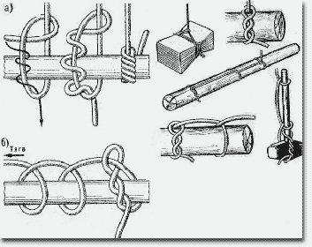
// Удавка - Наиболее часто применяемый в off-road узел. Это способ закрепить канат за дерево при винчевании, либо когда нужно оттащить лежащее дерево с дороги. Удавка надежно держит и ВСЕГДА развязывается после снятия нагрузки. Преимущества удавки перед шаклом: Экономия времени - не надо бежать за шаклом в машину. Безопасность - не будет полета шакла когда он не выдержит. Не требуется наличия петли на конце каната. //
Лет сто назад в парусном флоте без этого узла выполнение многих корабельных работ было бы просто немыслимо. Удавка с полуштыками, наряду с задвижным штыком, применялась на кораблях для подъема наверх рангоутных деревьев - стеньг, реев, гафелей и пр. Ею обвязывали в воде бревна для буксировки, ее применяли для погрузки цилиндрических по форме предметов, грузили рельсы и телеграфные столбы. Этот же узел использовался для крепления коренных концов марса-шкотов, марса-гитовых и других снастей, где нужно было иметь концы готовыми для быстрой отдачи. Удавка без полуштыков нередко применялась для крепления швартова за береговой пал. Этот проверенный многовековым опытом на море узел издавна находит себе применение и на берегу. Его широко используют лесорубы. На многих иностранных языках название этого узла "лесной узел" или "бревенчатый узел". Удавка с полуштыками - надежный и очень прочный узел, который исключительно сильно затягивается вокруг поднимаемого предмета. Ходовой конец троса нужно пропускать поверх коренного конца внутрь петли в сторону зажимаемого предмета. После того как петля обнесена ходовым концом 3 - 4 раза, его выводят из петли и в сторону дальнего конца, с которого будет тяга. В то же время ее очень легко и просто развязать, когда тяга на трос прекращается. Чтобы без риска для человеческой жизни поднять ствол дерева в несколько тонн или тяжелую металлическую трубу, не обязательно иметь какие-то особые такелажные приспособления для крана. Можно прекрасно обойтись растительным тросом соответствующей прочности или стальным. Но для этого необходимо уметь правильно завязать этот узел. Его всегда нужно вязать немного в сторону от середину бревна (трубы). Выведя ходовой конец троса из петли, составляющей узел, его тянут в сторону конца поднимаемого предмета, с которого будет тяга, и делают два полуштыка. Но, как правило, два полуштыка делают до начала вязки удавки, так как коренной конец снасти уже закреплен (б). Слабина троса между удавкой и полуштыками перед подъемом должна быть выбрана. Подняв предмет краном, его лучше за один прием, не опуская на землю, доставить на место. Всегда следует, помнить, что этот узел нужно проверять перед каждым подъемом (если он осуществляется в два приема). Немаловажным является и то, в какую сторону делать на бревне полуштыки. Их следует укладывать по ходу спуска троса. Подъем тяжелых предметов удавкой без полуштыков считается опасным.
Выбленочный узел.
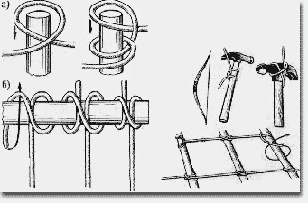
//Полезный узел. Основа многих других узлов. полезен при обвязывании груза//
Свое название этот узел получил из-за того, что на кораблях им издавна крепили к вантам выбленки - поперечные отрезки смоленого троса, служащие ступеньками для подъема на мачты. Выбленочный узел состоит из двух полуштыков, завязанных в одну и ту же сторону. Это очень надежный затягивающийся узел, который безотказно держит, пока тяга приложена к обоим концам троса, Он исключительно удобен для прикрепления тросов к предметам, имеющим гладкую поверхность, как, например, мачта, рей, стрела или просто бревно. Во времена парусного флота, помимо своего основного назначения, выбленочный узел применялся для вязки коренных концов марса-драйрепов на топе стеньги. Существуют два различных способа вязки выбленочного узла. Первый способ применяется в случаях, когда один из концов предмета, вокруг которого вяжут узел, открыт и доступен (а), второй, когда трос приходится обносить непосредственно вокруг предмета (б). Диапазон применения этого узла в повседневной жизни весьма широк. С его помощью можно прикрепить веревку к гладкому столбу или перекладине, завязать мешок, натянуть веревку между двумя столбами, привязать тетиву к луку, зачалить лодку за сваю или кол, врытый на берегу, прикрепить шпагат к толстому тросу. Выбленочный узел очень удобен для подачи инструмента на высоту (например, молотка работающим на мачте). При плетении многих видов рыболовных сетей выбленочные узлы образуют первый ряд вязки. Однако, пользуясь выбленочным узлом, всегда следует помнить, что он надежен лишь при постоянной тяге на трос или веревку. Разновидностью выбленочного узла является буйрепный узел, служащий для крепления буйрепа к тренду адмиралтейского якоря. В последнем случае ходовой конец троса должен иметь кноп и прихватываться к веретену якоря схваткой или бензелем.
Простой штык.
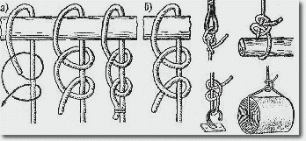
//Позволяет закрепить натянутую веревку вокруг дерева. Хорошо натянуть тент без этого узла - невозможно//
Два одинаковых полуштыка составляют узел, который моряки называют простым штыком. Чтобы отличить правильно завязанный штык (а.) от неправильного (б.) штыка, две петли нужно сблизит. Если при этом получится выбленочный узел, то, значит, простой штык был завязан правильно. У такого штыка его ходовой конец как после первой, так и после второй калышек должен выходить одинаково над или под своим концом. У перевернутого, т.е. неправильно завязанного простого штыка, ходовой конец после второй калышки идет в противоположную сторону, не так, как после первой. При сближении двух петель перевернутого завязанного штыка вместо выбленочного получается коровий узел. Основное применение простого штыка на флоте - это закрепление швартовных концов за причальные приспособления, крепления лопарей оттяжек грузовых стрел за обухи и рымы, крепление грузового шкентеля к поднимаемому грузу. Максимальное количество полуштыков в подобном узле не должно превышать трех, так как этого вполне достаточно и прочность узла в целом при большем числе полуштыков не повысится. О надежности этого узла для швартовки красноречиво говорят старинные английские пословицы: "два полуштыка спасли корабль королевы" и "три полуштыка - это более чем достаточно и для королевской яхты".
Беседочный узел.
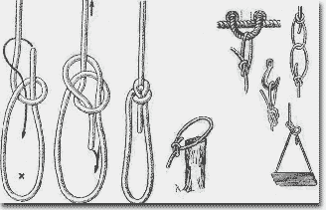
//Масса способов применения. Чтобы развязать после рывка джипом необходимо аккуратно и правильно его сформировать.//
Люди, не знакомые с морской терминологией, могут подумать, что название "беседочный узел" происходит от глагола "беседовать" или от существительного "беседка". В нашем морском языке название этого узла произошло от "беседки", но не от обычной, а от морской беседки, которая представляет собой небольшую деревянную доску - платформу, служащую для подъема человека на мачту или опускания за борт судна при покрасочных или иных работах. Эта доска с помощью тросов крепится к подъемному тросу особым узлом, который и получил название беседочный узел. Второе его название булинь. Оно произошло от английского термина "булинь", обозначающего снасть, которой оттягивают наветренную боковую шкаторину нижнего прямого паруса. Эта снасть вяжется к шкаторине паруса "булиневым узлом", или просто "булинем". На этом узле есть смысл остановиться поподробнее. Действительно, он вызывает восхищение у всех, кто имеет дело с тросами и вязкой узлов. Это один из древнейших и самых удивительных узлов, когда-либо придуманных человеком. Археологи свидетельствуют, что беседочный узел был известен древним египтянам и финикийцам за 3000 лет до нашей эры. Далеко не каждый морской узел сравнится с ним в количестве положительных свойств, которым он обладает. Учитывая сферу его применения и отличные качества, беседочный узел по праву удостоен в огромной династии морских и неморских узлов королевского титула. По внешнему виду он похож на ткацкий узел, но его ходовой конец идет не в петлю другого конца, а в петлю своего коренного конца. Беседочный узел, несмотря на изумительную компактность, содержит в себе одновременно элементы простого узла, полуштыка, ткацкого и прямого узлов. Элементы всех этих узлов в определенном сочетании дают беседочному узлу право называться универсальным. Он удивительно просто вяжется, даже при сильной тяге никогда не затягивается "намертво", не портит трос, никогда не скользит вдоль троса, сам не развязывается и легко развязывается, когда это нужно. Основное назначение беседочного узла - это обвязка человека тросом под мышками как средство страховки при подъеме на высоту, опускании за борт или в задымленном помещении во время пожара на борту судна. В незатягивающуюся петлю этого узла можно вставить беседку. Завязанная беседочным узлом петля на швартове надежно служит вместо огона. Этот узел с успехом можно применить для связывания двух тросов любого диаметра или для связывания толстого растительного троса со стальным (в этом случае тросы соединяются петлями, а узлы вяжутся на своих коренных концах). Из всех способов связывания двух тросов из различного материала (например, пенька и сталь, дакрон и манила) соединение с помощью двух беседочных узлов петлями будет самым надежным. Его можно применять для швартовки и для крепления троса к гаку. Вниманию читателя предлагается самый рациональный и наиболее простой способ вязки. В жизни всегда. может пригодиться умение быстро завязать беседочный узел вокруг своей талии. Это нужно уметь делать одной рукой одним непрерывным движением кисти, в темноте, за 2 - 3 секунды. Научиться этому совсем не трудно. Возьмите коренной конец троса в левую руку, правой обнесите ходовой конец сзади себя вокруг своей талии. В правую кисть возьмите ходовой конец и, отступя от его конца примерно 10 сантиметров, зажмите его в кулаке. В левую кисть возьмите коренной конец и вытяните левую руку вперед. Теперь, имея коренной конец троса слегка натянутым, правой кистью с зажатым в ней ходовым концом обогните коренной конец троса сверху вниз на себя и вверх от себя. Старайтесь сделать такое движение кистью, чтобы она целиком не попала в петлю. Далее ходовой конец обнесите вокруг натянутого коренного конца влево перехватите его большим и указательным пальцами правой руки. Вытаскивая правую кисть из петли, одновременно просовывайте ходовой конец в малую петлю. Держа правой кистью ходовой конец, лентой потяните за коренной конец. Проделав это несколько раз подряд, вы научитесь завязывать беседочный узел на себе, в темноте или с закрытыми глазами. Представьте себе такую ситуацию: вы оказались за, бортом судна в воде, вам бросили с палубы конец, по которому вы не сможете подняться наверх, потому что он скользкий. Завязав вокруг своей талии беседочный узел и передвинув образовавшуюся петлю подмышки, вы можете гарантировать, что вас благополучно вытащат из воды на палубу. Этот великолепный узел не раз спасал жизнь морякам. Чтобы развязать беседочный узел, достаточно немного сдвинуть петлю ходового конца вдоль ослабленной коренной части троса.
Рыбацкий штык.
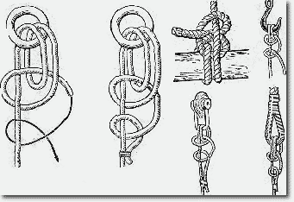
Один из наиболее ответственных случаев применения узла в морском деле - это привязывание якорного каната к якорю. За пять тысяч лет существования судоходства люди для этой цели не могли придумать более надежного узла, чем этот. Проверенный многовековым опытом морской практики, этот узел признан моряками всех стран как самый надежный для прикрепления каната к рыму или к скобе якоря. Рыбацкий штык (или якорный узел) в какой-то степени схож с простым штыком со шлагом. Отличается от него тем, что первый из двух полуштыков проходит дополнительно внутри шлага, обхватывающего предмет. Применяя этот узел для якоря, всегда необходимо прихватывать ходовой конец схваткой к коренному. В этом случае, даже при очень сильной тяге, рыбацкий штык не затягивается и надежно держит. Его можно смело применять во всех случаях при работе с тросами, когда они подвержены сильной тяге.
Ведерный узел.
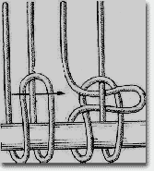
Представьте себе, что альпинисту нужно спуститься по веревке с высоты вниз. Он идет один, и у него всегда одна веревка, которая ему еще потребуется. Что сделать, чтобы, спустившись с высоты, унести с собой веревку? Очень просто: веревку нужно закрепить ведерным узлом, спуститься по ее коренному концу и рывком за длинный ходовой конец развязать узел, завязанный наверху. С помощью этого "дистанционно развязываемого" узла можно опустить из окна дома, например, ведро с водой, поставить его на землю и снова поднять веревку наверх.

Огон
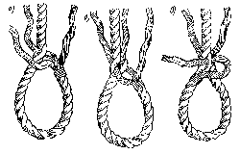
// Если на конце каната нужна петля, лучьше всего сформировать ее заранее по описанному способу. На это уйдет минимум каната //
Огоном называется петля, заделанная на конце троса. Маленький огон, под коуш, носит название очко. Существуют также разрубной (если он делается посредине троса), подкововидный и голландский огоны. Огон на растительном тросе делают таким образом. Вначале накладывают марки на место, до которого трос надо распустить на пряди. Марки накладывают и на концы прядей, если трос толстый (рис. 66). Затем трос накладывают маркой на то место, где нужно пробивать пряди, делая петлю нужного размера. Распущенные пряди накладывают на коренной конец, разложив их по порядку и пуская справа налево.
Сначала пробивают среднюю ходовую прядь под ближайшую коренную прядь против спуска, затем верхнюю левую ходовую прядь под следующую слева коренную, зажав предыдущую коренную. Обтянув обе пряди, переворачивают oi он на другую сторону и третью, правую, прядь пробивают под оставшуюся свободной коренную справа налево против спуска и обтягивают ее.
Первая пробивка является основой огона, и от правильного ее выполнения зависит качество всей работы. Поэтому необходимо следить, чтобы между двумя ходовыми прядями обязательно находилась одна коренная и чтобы все ходовые пряди шли в одну сторону. Далее берут любую ходовую прядь и пробивают ее против спуска через одну под одну коренную, а за ней справа налево все остальные. Обычно делают две полные пробивки и одну половинную, а на толстом тросе - еще и одну четвертную, околачивая их мушкелем. Сделанный таким образом огон имеет пробивки, постепенно сходящие на нет.
Огон на синтетическом тросе делают так же, но он должен иметь три полные, две половинные и две четвертные пробивки. Концы прядей заваривают.
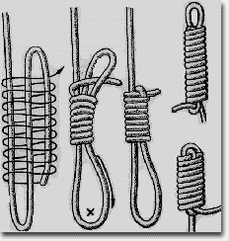
Эшафотный узел.
//Приведен для истории. Как известно у пирата семь жизней, поэтому правильный эшафотный узел имеет семь шлагов вокруг коренного конца.//
Этот узел называют эшафотным или "висельным" узлом. Но несмотря на это, он находит и другое применение в морском деле. Его используют при временном креплении троса за плавающие в воде предметы или при накидывании и креплении троса за какой-либо предмет на берегу. Этот узел имеет преимущество даже перед таким хорошим узлом, как удавка с полуштыками, в том, что ходовой конец троса не может выскользнуть из петли, и потому затягивающаяся удавка считается надежнее. На парусниках этим узлом крепили коренные концы марса-шкотов и марса-гитовых и других снастей в случаях, когда нужно было иметь эти концы готовыми к отдаче. Чтобы завязать этот узел, трос укладывают в виде двух одинаковых по размеру петель. Обе петли обносят несколько раз ходовым концом троса, после чего этот конец пропускают в петлю, обращенную к коренной части троса, и, вытягивая крайнюю петлю, зажимают в ней. Затягивающуюся удавку всегда можно без труда развязать, если потянуть за коренную часть троса. Этот мрачный узел можно неплохо использовать в морском деле двояким образом. Во-первых, по схеме его вязки удобно хранить, в виде компактной бухты трос. Сделав этот узел без петли на ходовом конце бросательного конца, вы получите отличную тяжесть. Если он вам покажется недостаточно тяжелым, перед применением опустите его в воду.
На последок хочется предостеречь джиперов от еще одной распространенной ошибки. Если для увеличение усилия при вытаскивании машины, оттягивании дерева и т.п. применяется рывок, в вашей системе обязательно должен присутствовать эластичный элемент. Например кусок синтетического каната на конце троса. Самое главное преимущество каната перед тросом - его эластичность. Канат способен аккумулировать рывок машины и превращать его в плавное, мощное усилие. При вытаскивании застрявшей машины стальной трос бесполезен ! Максимум что можно сделать стальным тросом это аккуратно без рывков попытаться вытащить автомобиль за счет сцепления колес с грунтом. В большинстве случаев этого недостаточно. С канатом напротив, вы можете смело разогнаться. Канат плавно остановит буксирующий автомобиль и плавно передаст его импульс застрявшему. При попытке дернуть с разгона стальным тросом, последний чаще всего рвется. При достаточной толщине троса дело кончается оторванными буксировочными проушинами. Выдернуть машину не удастся. В действие вступает закон физики, который говорит о том что невозможно мгновенно разогнать массу.

